Más par en menos espacio
La nueva serie de servomotores de B&R ofrece hasta un 75% más de par nominal
B&R añade a su cartera de productos las nuevas series de servomotores 8LW y 8LS con alta densidad de par. El sofisticado diseño de estos motores les ayuda a conseguir hasta un 75% más de par nominal que los motores comparables si se utilizan junto con un servoaccionamiento ACOPOS. Los fabricantes de máquinas pueden conseguir que éstas sean notablemente más compactas y económicas.

Con un diseño optimizado que mejora la disipación del calor, B&R ha aumentado notablemente el rendimiento de estos motores. Un nuevo diseño de bobinado reduce considerablemente las fluctuaciones de velocidad. El resultado es una rotación excepcionalmente suave, lo que supone unas especiales ventajas en los procesos de impresión y amolado. El nuevo diseño también ofrece una repetibilidad y un posicionamiento más precisos.
Perfectamente escalable
Las series de servomotores 8LW y 8LS son adecuadas para un voltaje de conexión de 325 o 750 VCC y pueden instalarse en altitudes de hasta 4000 metros. Todos los tamaños de todos los motores están disponibles opcionalmente como una resistente solución de un solo cable para EnDat 2.2 en conjunción con funciones de seguridad escalables, o bien como una solución de doble cable para resolvers y EnDat 2.2. Ello facilita encontrar la solución adecuada para cada aplicación.
Todos los datos de un vistazo
Los motores ofrecen una protección IP64 y se entregan con un chip de parámetros integrado que contiene todos los datos mecánicos y electrónicos del motor. Ello permite al programa de usuario identificar todo el sistema de transmisión de potencia sin necesidad de realizar configuraciones manuales, que ocupan mucho tiempo y suelen producir errores. Los tiempos de puesta en marcha se reducen considerablemente. Además, la posibilidad de comparar fácilmente las configuraciones de la máquina durante el mantenimiento ayuda a diagnosticar inmediatamente las disposiciones defectuosas y reduce al mínimo los costosos períodos de inactividad.

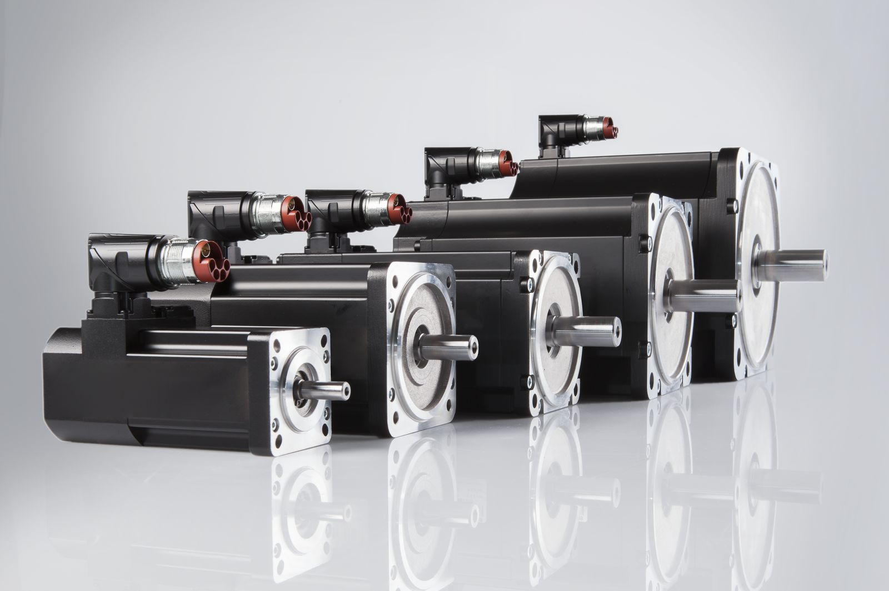
El sofisticado diseño de los nuevos motores les ayuda a conseguir hasta un 75% más de par nominal que los motores comparables si se utilizan junto con un servoaccionamiento ACOPOS.

Acerca de B&R
B&R, empresa perteneciente al Grupo ABB y con sede en Austria, es líder mundial en automatización industrial. B&R combina tecnología de vanguardia con ingeniería avanzada para proporcionar a usuarios de todos los sectores soluciones completas para la automatización de máquinas y fábricas, Motion Control, HMI y tecnología de seguridad integrada. El catálogo de productos se completa con estándares de comunicación de IoT industrial que incluyen OPC UA, POWERLINK y openSAFETY. Gracias a su única herramienta de software Automation Studio, B&R redefine constantemente el futuro de la ingeniería de automatización. El espíritu innovador que mantiene a B&R a la vanguardia de la automatización industrial está impulsado por el compromiso de simplificar los procesos y superar las expectativas de los clientes.Para más información, visite www.br-automation.com.
Para más información, visite www.br-automation.com.

